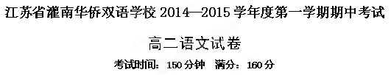
- 语言文字运用（每小题3分，共30分）
- 下列词语中加点的字的读音正确的一项是（ ）
A.紫绡xiāo 龟裂gūn 瓜楞léng
B.掐丝qiā 缂丝kè 铁屑xuè
C.褐色hè 硼砂péng 雌雄cí
D.贮藏chú 苞蕊ruǐ 蜜渍zī
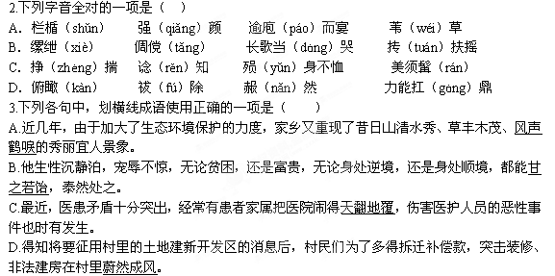4．下列句子中没有语病的一句是 （ ）
A．正因为科学是一把“双刃剑”，所以，先进的医疗技术既有可能解除病人的痛苦，也有可能对病症束手无策。
B．与打电话相比，使用短信可以避免因措词不当带来的尴尬，也不必因害怕失态而刻意控制情绪，因而沟通起来更加轻松随意。
C．傅雷先生谈到自己十三岁开始学习法文的经历时说，老师既有教的方法问题，也有自己念得不用功的原因，因此成绩很糟，十分之九已忘了。
D．我这个人是有度量的，就是和自己学术观点不一样的同志也能交上朋友。
5．指出解释不准确的一项是（ ）
A．奈时间怎不悲啼（眼下、眼前） 则刘病日笃（病重）
B．过蒙拔擢（提拔） 矜悯愚诚（同情、怜悯）
C．死当结草（代指报恩） 岂敢盘桓（逗留，徘徊不进的样子）
D．门衰祚薄（福分） 鞍马秋风里，最要扶持（帮助、照料）
6.下列词语解释全对的一项是（ ）
(行年四岁：四岁才会走路
(供养无主：没有主人供养
(辞不赴命：辞谢不接受任命
④日笃：一天一天沉重
⑤日薄西山：太阳接近西山。用日落比喻人的寿命即将终了
⑥伏惟：伏在地上（恭敬的）想。古时下级对上级表示恭敬的用语，奏疏和书信里常用
⑦死当结草：死后化为一棵草
⑧终鲜兄弟：又缺少兄弟
A(((④ B(⑤⑥⑧ C(④⑥⑦ D(④⑥⑦
7.与例句中加点词的意思相同的分别是（ ）
每移案，顾视无可置者（）
大行不顾细谨，大礼不辞小让
B.激昂大义，蹈死不顾
C.瞻顾遗迹，如在昨日
D三顾臣与草庐之中
8.下列句中加点词的用法不同于其他项的是（ ）
臣欲奉诏奔驰，则刘病日笃
百年老屋，尘泥渗漉，雨泽下注
吾妻死之年所手植也
妪，先母大婢也，乳二世
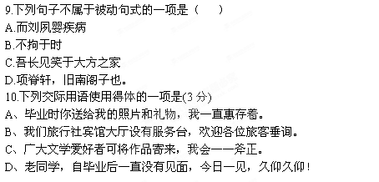
二、文言文阅读（22分）
阅读下面的文言文，完成11—14题。
郭浩字充道，德顺军陇干人。徽宗时，尝率百骑抵灵州城下，夏人以千骑追之，浩手斩二骑，以首还。从种师道进筑茸平砦，敌据塞水源，以渴我师，浩率精骑数百夺之。敌攻石尖山，浩冒阵而前，流矢中左肋，怒不拔，奋力大呼，得贼乃已；诸军从之，敌遁去，由是知名。累迁中州刺史。
钦宗即位，以种师道荐，召对，奏言：“金人暴露，日久思归。乞给轻兵间道驰滑台，时其半度，可击也。”会和战异议，不能用。帝问西事，浩曰：“臣在任已闻警，虑夏人必乘间盗边，愿选将设备。”已而果攻泾原路，取西安州、怀德军。绍圣开拓之地，复尽失之。建炎元年，知原州。二年，金人取长安，泾州守臣夏大节弃城遁，郡人亦降。浩适夜半至郡，所将才二百人，得金人，使之还，曰：“为语汝将曰，我郭浩也，欲战即来决战。”金人遂引去。
绍兴元年，金人破饶风岭，盗梁、洋，入凤州，攻和尚原。浩与吴璘往援，斩获万计。迁邠州观察使，徙知兴元府。饥民相聚米仓山为乱，浩讨平之。徙知利州。金人以步骑十余万破和尚原，进窥川口，抵杀金平，浩与吴玠大破之。玠按本路提点刑狱宋万年阴与敌境通，利所鞫不同，由是与浩意不协，朝廷乃徙浩知金州兼永兴军路经略使。金州残弊特甚，户口无几，浩招辑流亡，开营田，以其规置颁示诸路。他军以匮急仰给朝廷，浩独积赢钱十万缗以助户部，朝廷嘉之，凡有奏请，得以直达。九年，改金、洋、房州节制。十四年，召见，拜检校少保。十五年，卒，年五十九。
（节选自《宋史郭浩传》）
11、下列句子中加点词的解释，不正确的一项是（ ）(3分)
(1)敌攻石尖山，浩冒阵而前 冒： (2)奋力大呼，得贼乃己 己：
(3)乞给轻兵间道驰滑台 乞：
12、以下各组句子中，全部表明郭浩奋勇抗击金人的一组是（ ）（3分）
①浩手斩二骑，以首还 ②流失中左肋，怒不拔
③所将才二百人，得金人 ④浩适与吴璘往援，斩获万计
⑤相聚米仓山为乱，浩讨平之 ⑥浩与吴玠大破之
A、①②③ B、①⑤⑥ C、②④⑤ D、③④⑥
13、下了对原文有关内容的概括和分析，不正确的一项是( )（3分）
A、郭浩有胆有勇，屡立战功。徽宗时，他抗击夏人曾以少敌多：跟随种师道征战，他率领数百精骑夺回被敌军占据的水源，几次升官后担任中州刺史。
B、郭浩卓有见识，可惜建议未被采纳。钦宗即位后曾照他询问抗金之策以及西部战事，他坚决主战，提出应对之策，而朝廷举措失当，国土蒙受损失。
C、郭浩、吴介共同破敌，后感情产生隔阂。绍兴年间，金兵屡屡犯宋，两人连手大败金兵；吴举劾宋万年暗中通敌，郭不同意这一做法，被调往金州。
D、郭浩政治有方，金州状况好转。他初到任时，金州极度破败，百姓流亡，经治理后积有余钱资助户部，受到朝廷嘉勉，并给与奏请可以直达的优遇
14、将文中画横线的句子翻译成现代汉语。（13分）
（1）臣在任已闻警，虑夏人必乘间盗边，愿选将设备。（3分）
译文：
（2）浩招辑流亡，开营田，以其规置颁示诸路。（4分）
译文：

（3）臣欲奉诏奔驰，则刘病日笃；欲苟顺私情，则告诉不许。（3分）
译文：

（4）既无伯叔，终鲜兄弟；门衰祚薄，晚有儿息。（3分）
译文：

三、古诗词鉴赏（10分）
15.阅读古诗，完成各题
晓望
杜甫
白帝更声尽，阳台曙色分。高峰寒上日，叠岭宿霾云。
地坼江帆隐，天清木叶闻。荆扉对麋鹿，应共尔为群。
【注】这首诗作于唐代宗大历二年(767)秋,杜甫当时流寓夔州瀼西。
（1）诗歌描写的景色是什么季节？从哪些意象可以看出来？（3分）
（2）颈联的景物描写，显出作者的匠心，历来为人称道。试结合诗句赏析。（4分）
（3）结合诗句，请简要分析尾联表达了诗人什么样的情感。（3分）
四、名句名篇默写(8分)
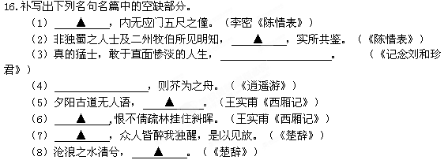五、现代文阅读：文学类文本（20分）
早 餐
【美】约翰·斯坦贝克
我每想起这件事，心中总有一种愉快、满足之感，因它有着无与伦比的美。
那是凌晨时分，东边的山峦仍是一片令人生厌的蓝黑色。但山背后却已晨曦微露，一抹淡红渲染着山峦的边缘。当这缕红光婀娜升空时，色泽越变越冷、越淡、越暗。当她接近无边天际时，就逐渐和漆黑夜空水乳交融了。
天很冷，虽未刺骨严寒，但也冻得我拱背缩肩，两手插兜。我拖曳双足，沿着山谷乡间的土路前行，突然看见前方有一座帐篷。橘红色的火苗在一只生锈的小铁炉的缝隙中闪烁。“烟筒”喷出的灰色浓烟直直升起，好一会才在空中飘散。
火炉旁有位青年妇女，不，是位姑娘。她身穿褪色的布衣裙，外面罩着背心。走近后才发现她那只弯曲着的胳膊正搂抱着一个婴儿，他被暖暖和和地包在背心里面吮奶。这位母亲不停地转来转去干活，而婴儿一直在吮奶。这既不影响她干活，也没影响她转动时轻捷优美的姿态，她每个动作都准确娴熟。学科网
我走近时，一股煎咸肉和烤面包的香味——世界上最令人感到愉快和温暖的气味——扑面而来。东边的天空这时已亮起来。我走近火炉，伸出手去烤火，一触到暖气，全身立刻震颤一下。
突然帐篷的门帘向上一掀，走出个青年，后面跟着一位长者。他俩都穿着崭新的粗蓝布裤和钉着闪亮铜钮扣的粗蓝布外套。两人长得十分相像。青年蓄着乌黑短髭，长者蓄着花白短髭。他俩默默地站在一起望着逐渐亮起的东方，一同打了个哈欠，一同看着山边的亮处。他们一回身看见了我，就一同向我问好。两人一同来到火炉边烤手。
姑娘不停手地、聚精会神地干活。她那梳得平平整整的长发扎成一束垂在背后，干活时，发束随着她的动作甩来甩去。她把几只马口铁水杯、几只铁盘和几份刀叉放在一只大包装箱上，然后从油锅里捞出煎好的咸肉片，放在一只平底大铁盘上，卷曲起来沙沙作响的咸肉片看上去又松又脆。她打开生锈的铁烤箱，取出一只摆满用发酵粉发得松松的大面包的正方形盘子。
热面包香气扑鼻，两位男人深深地吸了口气。
长者回头对我说：“你吃过早饭吗?”
“没有。”
“那就跟我们一起吃吧！”
这就是邀请了，我同他们一块走到包装箱旁，围着箱子蹲在地上。青年问：“你也去摘棉花吗?”
“不。”
“我们已经摘了十二天了。”
姑娘从火炉那边说：“还领到了新衣服呢！”
两个男人低头瞧着新衣裤，一同笑了。
姑娘摆上那盘咸肉，大个的黑面包，一碗咸肉汁和一壶咖啡，然后自己也蹲在纸箱旁。婴儿的头部暖暖和和地包在背心里面，还在吮奶，我听见小嘴吮奶时的咂咂声。
那位长者把嘴填得满满的，细细咀嚼了很久才咽下去。“真好吃!”接着他又把嘴填满。
青年说：“我们吃了十二天好的了！”
这时，每个人都在狼吞虎咽，都把再次放在自己盘上的面包和咸肉又一下子吃得精光，一直吃得肚里饱饱的、身上暖暖的。
阳光现在有了色彩。那两个男人坚毅地面对东方，晨曦把他们的脸照得闪闪发亮。
两位男人一同站起身。长者说：“该走了。”
青年转向我：“你要是愿意摘棉花，我们可以帮个忙。”
“不啦，我还得赶路。谢谢你们的早餐！”
长者摆了摆手：“不用谢，你来我们很高兴！”他俩一同走了。
东方的天际这时正燃起一片火红的朝霞，我独自顺着那条乡间土路坚毅地向前走去……
（选自《世界经典微型小说》，有删改）
17．文中画线部分描写了独特的山区晨景，请分析其表现特色。（4分）
18．统观全文，简要分析女人形象。（6分）
19．小说在结构安排上很有特色，请作简要说明。（4分）
20．小说中的“我”认为这件事具有“无与伦比的美”，请探究文中“美”的内涵。（6分）
六、作文（70分）
21．阅读下面的材料，根据要求作文。
印度诗人泰戈尔在《飞鸟集》中写道：“夜晚的黑暗是一只口袋，一只盛满了发出黎明金光的口袋。”
这句诗引发了你怎样的思考？请自选角度，自拟题目，写一篇不少于800字的文章。

灌南华侨双语学校参考答案
一．语言文字运用
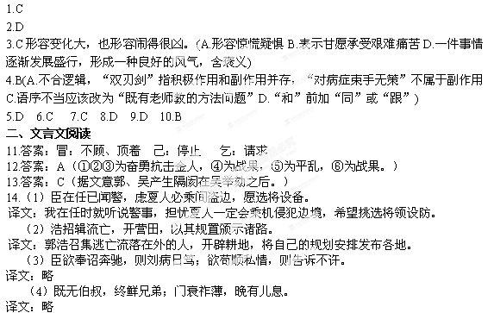 附译文：
郭浩字充道，德顺军陇干人。父亲曾任三班奉职．徽宗时，郭浩充任环庆路第五将部将，曾率领一百名骑兵来到灵州城下，夏国以一千名骑兵来追赶他们，郭浩亲手斩杀两名骑兵，提着首级返回。充任渭州兵马都监。跟随种师道进军修筑茸平寨，敌军占据并堵塞水源，来断绝宋军的饮水，郭浩率领几百名精锐骑兵夺取了它．敌人攻打石尖山，郭浩迎着敌阵前进，被流箭射中左肋，发怒不去拔箭，奋力大呼，活捉到贼人纔停止；各军跟着前进，敌军逃走，郭浩从此知名。积功升任忠州刺史。
钦宗即位，郭浩进升为安州团练使。因种师道推荐，被皇上召见应对，他上奏说：“金军长期在外，一心想着回归。请求派轻兵从小路驰往滑台，等他们渡到一半时，就可发动攻击。”正逢朝廷大臣议和议战意见不同，郭浩之策没有被采纳。皇上询问西边事务，郭浩说：“臣在任时已听到警报，担心夏人一定会乘机侵占边地，希望朝廷选派将领设置守备。”不久西夏军队果然进攻泾原路，夺取了西安州、怀德军。绍圣年间开拓之地，又全部失去。种师中为河东制置使，徵用郭浩跟随自己。建炎元年，知原州。二年，金军攻取长安，泾州守将夏大节弃城逃跑，郡人也投降了金军。郭浩正好在半夜时来到郡中，他纸率领了二百人，捉到金兵不杀，让他们返回，说： “替我告诉你们的将领，我是郭浩，想要交战就立即来决一死战。”金军于是退去。升任本路兵马钤辖、知泾州、代理主管鄘延路经略安抚使。
绍兴元年，金军攻破饶风岭，盗取梁、洋，进入凤州，攻打和尚原。郭浩与吴璘前去救援，斩杀俘获敌人敷以万计。升任邻州观察使，调任知兴元府。飢民在米仓山聚结作乱，郭浩讨伐平定了他们。调任知利州。金步兵骑兵十多万攻破和尚原，进而窥视川口，到达杀金平，郭浩与吴吩大败金军。升任彰武军承宣使。吴蚧查究本路提点刑狱宋万年暗地舆敌人勾结．而利州方面的审讯结果不同，由此吴吩舆郭浩开始不和，朝廷就调任郭浩知金州兼永兴军路经略使。金州残损破坏得特别严重，户VI也没有几家，郭浩招集安抚流亡之人，开闢营田，朝廷把他所作所为颁示各路。其他军队因为军需困乏需要朝廷补给，而纸有郭浩把积馀的十万矫钱资助给户部，朝廷嘉奖他，以后凡有奏请，都能得以直达朝廷。九年，改任金、洋、房三州节制。金人归还了河南的土地，朝廷任命郭浩为龙、神卫四厢都指挥使，充任陕西宣谕使、知金州。楼炤巡视关中，召用郭浩为枢密院都统制、 十四年，得到皇上召见，授检校少保，返回镇守，赏赐御府金器、绣鞍，并且授予一于文官资格，赐田五十顷。郭浩辞谢说：“我父子都是由军人起家，不敢忘本，希望退还文官。”皇上称许他的想法，另外授与一子阀职。逭年，分利州为东、西两路，任命郭浩为金、房、开、达四州经略安抚使兼知金州、枢密院都统制，驻屯金州，仍建置帅府。十五年，去世。终年五十九岁。追赠检校少师，谧号恭毅。淳熙元年，朝廷恩赐在金州为他立庙。
三．阅读下面这首诗，然后回答问题。
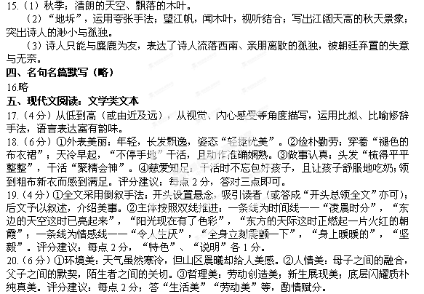六、阅读下面的材料，根据要求作文。
印度诗人泰戈尔在《飞鸟集》中写道：“夜晚的黑暗是一只口袋，一只盛满了发出黎明金光的口袋。”
这句诗引发了你怎样的思考？请自选角度，自拟题目，写一篇不少于800字的文章。
1、审题
夜晚——黎明
黑暗——金光（光明）
困境，逆境，挫折，困难，失败的遭遇……——希望，成功，有用的、美好的东西……
（不良体制，强权——理性，智慧，人性的真善美，民主自由）
黑暗是口袋——黑暗给人束缚、局限，带来威压，看不清出路……黑暗口袋里盛满金光——黑暗中装载、孕育着光明
2、立意
黑暗中孕育着光明
夜晚的黑暗中看到黎明的金光
黑暗可以转化成光明夜晚过后是黎明
（夜晚黑暗与黎明金光的关系：并存，转化，先后，隐显……不必细究，自圆其说即可）
偏题情况（四类卷）
抓住机遇
透过现象看本质
3、论述
两者搭到，关系论述准确到位，事例恰当、新颖，分析贴切。 一类
鼓励有思想性、 深刻辨证的文章。
两者搭到，但关系分析得比较绕，不太到位，事例合理，有一定分析。 二类
谈及两个概念，事例老旧，事例与观点若即若离，缺少与观点的勾连 三类（基准49分）
论“怎么办”的情况：怎么做才能在黑暗中看到光亮？
坚持，信念，耐心，勇气，审时度势……
看论述过程中有没有扣住关键词展开，不能撇开黑暗与黎明金光单论上述某一点。
在同等情况下，能紧扣围绕核心词论述的，分数酌情提高，反之，则酌情下压。
4、说明
（1）评分应坚持兼顾语文素养，凡词汇贫乏、语言无味、面目可憎者；凡前言不搭后语、思路混乱者；凡书写潦草、错别字病句较多者，一律下浮一个档次；严重者直接打入六类。
（2）凡文体不明者，最高不超过41分；文体不伦不类，且语文素养较差者，视为六类卷。
（3）不能只从立意上简单评分，一方面，同一立意表达有高下之分；另一方面，立意表达之外，还要看作文的语言文采和谋篇布局。
（4）凡游戏高考、思想低俗者直接判为六类。
（5）完篇者，每少50字扣1分，扣满3分为止；未完篇者，视完成情况而定，一般200以下，0—10分；300字左右11—25分；400字左右，26—35分；500字左右，36—40分；600字左右，41—46分，最高不超过46分。
（6）缺作文题扣2分。
（7）一般只要有字，不得简单判为0分。
（8）确认抄袭，2/3与原作相同，最高分不超过20分，基本相同，最高分不超过10分。
（9）错别字一字1分，扣完5分为止；书写扣1分。
（10）建议切入分为46分。
5、范文：
黑夜之后是白昼
印度诗人泰戈尔在《飞鸟集》中写道：“夜晚的黑暗是一只口袋，一只盛满了发出黎明金光的口袋。”黑夜深不可测，无边无际，直到一束黎明金光划破天际，迎接白昼。
人生也无非是黑夜与白昼的共同体，所沉沦的黑暗终将会被耀眼的光芒所刺破，希望与梦想，突破与创新，就在瞬息之间从隐秘的黑暗中突现。不要畏惧无边的空洞的寂寞与无助，每一颗苦难的种子下蓬勃着生机，等待着重见黎明。
于黑暗中蓄势待发，最终破蛹而出，一飞冲天。或许每一个深陷苦难的人就如同落入凡间的天使，失去了头顶的光环，越显落魄，仿佛就要隐溺于无边的黑暗中。而常被人忽略的，是于逆境中成长，在悬崖峭壁上突破石缝的生机。在石缝间经历着岁月的磨砺，在那种阳光照不到的裂缝中，它们积蓄力量，就算磨破肉体，也要为遇见阳光而前进。苦难算什么，它不过只是为了衬托幸福有多美好而出现的对照物。身陷苦难的人不应该放弃原有的期待与梦想，因为黑夜它其实并不漫长，而唯有希望的坚强滋长才能帮助黎明的金光划破天际。
于黑暗中冷静思考，回归本真。人心是很容易受影响的，被风一吹或许就迷失了方向，就如蒲公英，看似自由却也居无定所，任风肆虐，被迫飘零。诱惑是金光般的绚烂，而步入黑暗是让自己只看见自己，看见自己的心，回归本真。没有浮夸，没有快节奏的生活，审视自己，将偏离轨道的肉身带回心灵，然后，全新的你就会迎来新的白昼。黑暗中的你如此沉静，这不是孤独，是心灵的净化，你勇敢直面眼前的挫折，你用心灵的强大支柱支撑起将要压垮你的黑暗，你用心灵的希望的金光给你带来黎明的报晓。
于黑暗中探寻价值，升华自身。路不都是光明的，而寻找自我价值的路就更显无光。你于黑暗中摸索、探寻，按照心的方向，实现自我升华。著名自然学家赫尔曼．黑塞一生穷困潦倒，生活全然一片黑暗，但他却在这无边无际的黑暗中秉持信念，不断摸索，他热爱自然，将一生的精神信仰归于自然，他不怕孤独，他等待的便是人生意义的完善，便是黎明刺破他黑暗的物质生活，物质的黑暗没有什么可惧怕，只要信念还在，精神的金光就会笼罩。
等待黑夜翻面之后就是新的白昼，不要害怕生命中不完美的角落，阳光终会在缝隙中洒落。
“夜晚的黑暗是一只口袋，一只盛满了发出黎明金光的口袋。”
夜的口袋里是黎明
印度诗人泰戈尔在《飞鸟集》中写道：“夜晚的黑暗是一只口袋，一只盛满了发出黎明金光的口袋。”是的，乌云背后是金光四射的太阳，雨打风吹过后总会有阳光普照大地。
沃尔特.迪斯尼在黑暗的车库里成就了他非凡的动画事业，以一个一贫如洗的小画家摇身一变，风靡全球。安藤百福在一系列的事业失败之后，在工作室里年复一年地研究泡面技术，终于炸出了第一块方便面，推动了一个新产品的诞生。他们以自身非凡的毅力和如不倒翁般不倒的意志坚持前行，冲破了黑暗，从人生低谷攀上了人生高峰，尽享“一览众山小”的快感。
顾城有一句话：“黑夜给了我黑色的眼睛，我却用它来寻找光明。”以充满光明的内心才能在黑暗中找到光明的出口。二战期间，巴黎被占领，然而市民们并没有就此陷入绝望，他们自发发动女士们佩戴玫瑰，露出笑脸，并不因为有“入侵者”进入了家园而丧失对生活的美好憧憬和追求，果然，巴黎很快就被收复了。三毛从阴郁的雨季进入撒哈拉的烈日下，靠的不是别的，而是心中对美好世界的向往和热爱，对身边人的爱意，光明的内心是冲破黑暗荆棘的至强能量！
对有些人来说，或许又有些不同。“圣雄”甘地内心有着不灭的信念——非暴力不合作，将印度解放缓和宗教冲突……对这一信念的坚持是让他在狱中绝食至瘦骨嶙峋的精神支柱，是让他在数十年的时间里过着朴素艰苦的生活为之奋斗的不竭动力。这一切促使他可以亲手纺织衣物，带领民众步行去海边制盐。正是他内心不灭的信念使他永远保持着年轻时的信心、热情与激情，为和平解放事业而奋斗终身。就算黑暗的中世纪也能孕育出文艺复兴的曙光，只要你有点亮黑暗世界的追求，“星星之火，可以燎原”，不要担心后果能否成功。
从巴勒斯坦的嫩原上到地中海流传着这样的一句古老的谚语：“四月雨带来五月花“。这是当地农民们在这片世代耕作的土地上总结出来的，四月的阴雨连绵中滋养着为五月繁华似锦准备的沃土，黑暗中总是孕育着希望。
到现在，你还有什么理由放弃、气馁、绝望，要知道“天无绝人之路”，除非自己不再抱有希望，自断后路，那么只要努力，总会有出路。因为，夜的口袋里是黎明，“四月雨带来五月花”，雨下的越猛烈，花开的愈艳。

